**BỘ GIÁO DỤC VÀ ĐÀO TẠO**

**TRƯỜNG ĐẠI HỌC CÔNG NGHỆ ĐÔNG Á**

**KHOA: CÔNG NGHỆ THÔNG TIN**



**BÀI TẬP LỚN**

**HỌC PHẦN: CÔNG NGHỆ JAVA**

**CHỦ ĐỀ 2: QUẢN LÝ BÁN HÀNG, KHO HÀNG**

**MÃ ĐỀ 64: XÂY DỰNG ỨNG DỤNG ĐỂ QUẢN LÝ NHÂN SỰ POLYCO SỬ DỤNG JAVA SWING**

|  |  |  |
| --- | --- | --- |
| **Sinh viên thực hiện** | **Khóa** | **Lớp** |
| **Vũ Hoài Nam** | **K12** | **DCCNTT12.10.9** |
| **Lê Minh Quân** | **K12** | **DCCNTT12.10.9** |
| **Bùi Văn Tuấn** | **K12** | **DCCNTT12.10.9** |

**Bắc Ninh, năm 2023**

**BỘ GIÁO DỤC VÀ ĐÀO TẠO**

**TRƯỜNG ĐẠI HỌC CÔNG NGHỆ ĐÔNG Á**

**KHOA: CÔNG NGHỆ THÔNG TIN**

**BÀI TẬP LỚN**

**HỌC PHẦN: CÔNG NGHỆ JAVA**

**Nhóm 16**

**CHỦ ĐỀ 2: QUẢN LÝ BÁN HÀNG, KHO HÀNG**

**MÃ ĐỀ 64: XÂY DỰNG ỨNG DỤNG ĐỂ QUẢN LÝ NHÂN SỰ POLYCO SỬ DỤNG JAVA SWING**

|  |  |  |  |  |
| --- | --- | --- | --- | --- |
| **STT** | **Sinh viên thực hiện** | **Mã sinh viên** | **Điểm bằng số** | **Điểm bằng chữ** |
| **1** | **Vũ Hoài Nam** | **20212501** |  |  |
| **2** | **Lê Minh Quân** | **20212504** |  |  |
| **3** | **Bùi Văn Tuấn** | **20212612** |  |  |

|  |  |
| --- | --- |
| **CÁN BỘ CHẤM 1**  *(Ký và ghi rõ họ tên)* | **CÁN BỘ CHẤM 2**  *(Ký và ghi rõ họ tên)* |

MỤC LỤC

DANH MỤC CÁC TỪ VIẾT TẮT 3

DANH MỤC BẢNG BIỂU VÀ HÌNH ẢNH 4

LỜI MỞ ĐẦU 5

CHƯƠNG I: GIỚI THIỆU ĐỀ TÀI 6

1.1. Giới thiệu đề tài 6

1.1.1. Lý do chọn đề tài 6

1.1.2. Mục đích của đề tài 6

1.1.3. Nhiệm vụ của đề tài 6

1.1.4. Định hướng giải quyết 6

1.1.5. Phân chia công việc 7

1.2. Kế hoạch làm đề tài 7

1.2.1. Lựa chọn đề tài 7

1.2.2. Phương pháp nghiên cứu đề tài 8

1.2.3. Xây dựng đề cương và lập kế hoạch nghiên cứu 8

1.2.4. Thu thập dữ liệu và xử lí dữ liệu 9

1.2.5. Viết báo cáo kết quả đề tài 9

1.3. Các công nghệ sử dụng 10

1.3.1. Giới thiệu về Java 10

1.3.2. Lập trình Hướng đối tượng 10

1.3.3. Java Development Kit 11

1.3.4. MySQL 11

1.3.5. NetBeans IDE 12

CHƯƠNG II: MÔ HÌNH HỆ THỐNG 14

2.1. Các chức năng của hệ thống 14

2.2. Mô hình Use case 15

2.3. Mô hình lớp 16

2.4. Mô hình cơ sở dữ liệu 17

2.5. Squence Diagram 18

2.5.1. Đăng nhập 18

2.5.2. Đăng ký 19

2.5.3. Thêm nhân viên 20

2.5.4. Sửa nhân viên 21

2.5.5. Xóa nhân viên 22

2.5.6. Tìm kiếm nhân viên 23

CHƯƠNG III: SẢN PHẨM 24

3.1. Đăng nhập, đăng ký 24

3.2. Màn hình chính 26

3.3. Quản lý nhân viên 27

3.4. Quản lý phòng ban 30

3.5. Quản lý hợp đồng 32

3.6. Quản lý lương 35

3.7. Quản lý chấm công 37

3.8. Quản lý nghỉ phép 39

3.9. Đăng xuất 40

3.10. Nhân viên đăng nhập 41

KẾT LUẬN 44

1. Kết quả đạt được 44

2. Kết quả chưa đạt được 44

3. Kết luận 44

4. Hướng phát triển 44

TÀI LIỆU THAM KHẢO 45

# **DANH MỤC CÁC TỪ VIẾT TẮT**

|  |  |  |
| --- | --- | --- |
| **STT** | **Chữ viết tắt** | **Giải thích** |
| 1 | SQL | Structured Query Language |

# **DANH MỤC BẢNG BIỂU VÀ HÌNH ẢNH**

Hình 1: Sơ đồ Use case 15

Hình 2: Mô hình lớp 16

Hình 3: Mô hình cơ sở dữ liệu 17

Hình 4: Sơ đồ trình tự đăng nhập 18

Hình 5: Sơ đồ trình tự đăng ký 19

Hình 6: Sơ đồ trình tự thêm nhân viên 20

Hình 7: Sơ đồ trình tự thêm nhân viên 21

Hình 8: Sơ đồ trình tự xóa nhân viên 22

Hình 9: Sơ đồ trình tự tìm kiếm nhân viên 23

Hình 10: Đăng nhập 24

Hình 11: Đăng ký 24

Hình 12: Thêm tài khoản nhân viên 25

Hình 13: Sửa tài khoản nhân viên 25

Hình 14: Xóa tài khoản nhân viên 26

Hình 15: Tìm kiếm 26

Hình 16: Màn hình chính 26

Hình 17: Màn hình quản lý nhân viên 27

Hình 18: Thêm nhân viên 27

Hình 19: Chọn nhân viên 28

Hình 20: Sửa nhân viên 28

Hình 21: Tìm kiếm nhân viên 29

Hình 22: Xóa nhân viên 29

Hình 23: Thêm phòng ban 30

Hình 24: Sửa phòng ban 30

Hình 25: Xóa phòng ban 31

Hình 26: Tìm kiếm phòng ban 31

Hình 27: Thêm hợp đồng 32

Hình 28: Sửa hợp đồng 33

Hình 29: Xóa hợp đồng 33

Hình 30: Tìm kiếm hợp đồng 34

Hình 31: Thêm lương 35

Hình 32: Sửa lương 35

Hình 33: Xóa lương 36

Hình 34: Tìm kiếm lương 36

Hình 35: Thêm chấm công 37

Hình 36: Sửa chấm công 37

Hình 37: Xóa chấm công 38

Hình 38: Tìm kiếm chấm công 38

Hình 39: Thêm nghỉ phép 39

Hình 40: Sửa nghỉ phép 39

Hình 41:Xóa nghỉ phép 40

Hình 42: Đăng xuất 40

Hình 43: Hiển thị thông tin nhân viên 41

Hình 44: Nhân viên đổi mật khẩu 42

Hình 45: Nhân viên chấm công 43

# **LỜI MỞ ĐẦU**

Hiện nay ngôn ngữ lập trình Java đang là ngôn ngữ lập trình phổ biến thứ 3 trên thế giới, không thể phủ nhận khi nói rằng lập trình nó là ngôn ngữ lập trình ưa thích của Google dành cho Android, sau Kotlin. Hiện nay có hàng triệu ứng dụng Java đang được sử dụng, Java là một ngôn ngữ đa nền tảng, hướng đến đối tượng, lấy mạng làm trung tâm và có thể được sử dụng như một nền tảng. Đây là một ngôn ngữ lập trình nhanh, bảo mật, đáng tin cậy dùng để viết mã cho mọi thứ từ ứng dụng di động, phần mềm doanh nghiệp cho đến các ứng dụng dữ liệu lớn và công nghệ phía máy chủ.

Với tình hình hiện nay, nhóm chúng em nhận thấy rắng việc quản lý nhân viên trong một tập thể có vai trò rất quan trọng. Vì thế nhóm chúng em quyết định chọn đề tài “Quản lý nhân sự công ty Polyco”, để có thể đưa ra những hướng giải quyết và tối ưu nhất có thể trong việc quản lý nhân sự. Đây là một đề tài thú vị và có tính ứng dụng cao trong thực tiễn. Quản lý nhân sự là một công việc quan trọng của mọi doanh nghiệp, bởi vì nhân sự là yếu tố then chốt để tạo ra giá trị cho doanh nghiệp. Quản lý nhân sự bao gồm nhiều hoạt động như tuyển dụng, đào tạo, đánh giá, thưởng phạt, chấm công, tính lương... Để quản lý nhân sự hiệu quả, cần có một hệ thống thông tin hỗ trợ, giúp cho việc nhập liệu, xử lý và truy xuất dữ liệu về nhân sự được nhanh chóng và chính xác.

Trong bài tập lớn này, nhóm chúng em sẽ thiết kế và xây dựng một chương trình quản lý nhân sự công ty Polyco bằng ngôn ngữ Java. Chương trình sẽ có các chức năng cơ bản như nhập thông tin nhân viên, phòng ban, chức vụ; hiển thị danh sách nhân viên theo các tiêu chí khác nhau; tính lương cho từng nhân viên; xuất báo cáo về nhân sự... Chương trình sẽ được xây dựng dựa trên ngôn ngữ lập trình java, sử dụng các khái niệm như lớp, đối tượng, thuộc tính, phương thức, kế thừa, đa hình...

# **CHƯƠNG I: GIỚI THIỆU ĐỀ TÀI**

* 1. **Giới thiệu đề tài**
     1. **Lý do chọn đề tài**

Hiện nay vấn đề quản lý nhân sự của một số công ty đang có nhiều vấn đề chưa đc giải quyết một cách tốt ưu. Nhận thấy vấn đề này nhóm em muốn tạo ra một phần mềm quản lý nhân sự một cách tốt ưu hơn. Việc quản lý hiệu quả thông tin về nhân viên, tính toán lương, thống kê hiệu suất và tạo báo cáo sẽ giúp công ty tối ưu hóa hoạt động, quản lý tài nguyên và tăng cường năng suất lao động được mục tiêu kinh doanh.

* + 1. **Mục đích của đề tài**

Tạo ra một ứng dụng quản lý nhân sự hiệu quả, giúp Công ty Cổ phần Polyco tối ưu hóa quy trình quản lý thông tin nhân viên, tính toán lương và thống kê hiệu suất. Tạo cơ hội cải thiện hiệu suất lao động thông qua quản lý hiệu suất, thúc đẩy nhân viên hoàn thành công việc một cách hiệu quả và đồng hành với mục tiêu kinh doanh của công ty. Đảm bảo tính bảo mật và tin cậy của thông tin nhân viên và dữ liệu về lương. Các thông tin nhân viên và quản lý lương cần được bảo vệ và chỉ được truy cập bởi người có quyền.

* + 1. **Nhiệm vụ của đề tài**

Xây dựng ứng dụng dựa trên yêu cầu của công ty với giao diện người dùng dễ sử dụng, mô-đun quản lý nhân viên, tính toán lương, thống kê hiệu suất và báo cáo. Xây dựng tính năng cho phép thêm mới, cập nhật và xóa thông tin về nhân viên như tên, chức vụ, phòng ban, mức lương. Xây dựng giao diện chương trình thân thiện và dễ dàng sử dụng.

* + 1. **Định hướng giải quyết**
* Sử dụng ngôn ngữ lập trình Java
* Tối ưu hiệu suất của ứng dụng để đảm bảo độ ổn định và đáp ứng nhanh chóng.
  + 1. **Phân chia công việc**

|  |  |  |
| --- | --- | --- |
| **STT** | **Họ và tên** | **Công việc** |
| 1 | Vũ Hoài Nam | Code, data |
| 2 | Lê Minh Quân | Code, word |
| 3 | Bùi Văn Tuấn | Code, word |

* 1. **Kế hoạch làm đề tài**
* *Lựa chọn đề tài:* Quản lý nhân sự công ty cổ phần Polyco.
* *Phương pháp nghiên cứu:* Họp nhóm để phân chia công việc cần làm, cả nhóm cùng thảo luận và sau đó nhóm trưởng phân chia công việc.
* *Xây dựng đề cương và lập kế hoạch nghiên cứu:* Viết sơ đồ tư duy và sơ đồ case những việc cần làm.
* *Thu thập dữ liệu và xử lý dữ liệu:* Các thành viên tra cứu và tìm tài liệu trên mạng để hoàn thành công việc đc giao một cách nhanh nhất có thể để kịp với tiến độ đc giao.
* *Viết báo cáo kết quả nghiên cứu:* Các thành viên hoàn thành công việc được giao sẽ tổng hợp lại cho nhóm trưởng và sau đó tổng hợp để hoàn thiện báo cáo.
  + 1. **Lựa chọn đề tài**

**Đề tài "Quản lý nhân sự cho công ty cổ phần POLYCO" được lựa chọn dựa trên các tiêu chí sau:**

* ***Tính khoa học:* Đề tài thuộc lĩnh vực quản lý nhân sự, một lĩnh vực khoa học có nhiều nghiên cứu và ứng dụng trong thực tiễn.**
* ***Tính mới mẻ:* Đề tài tập trung nghiên cứu về những vấn đề mới trong quản lý nhân sự tại công ty cổ phần POLYCO, chẳng hạn như:**
* **Đổi mới quy trình tuyển dụng và đào tạo để đáp ứng nhu cầu nhân lực của công ty trong thời kỳ hội nhập kinh tế quốc tế.**
* **Xây dựng hệ thống đánh giá nhân viên hiệu quả dựa trên năng lực và kết quả công việc.**
* **Cải thiện cơ chế đãi ngộ để thu hút và giữ chân nhân tài.**
* ***Tính thực tiễn:* Đề tài có thể được ứng dụng để nâng cao hiệu quả quản lý nhân sự tại công ty cổ phần POLYCO.**
* ***Tính khả thi:* Đề tài cần phải khả thi về mặt thời gian, kinh phí và nhân lực.**
  + 1. **Phương pháp nghiên cứu đề tài**
* ***Câu hỏi nghiên cứu:***
* **Công ty cổ phần POLYCO đang gặp phải những vấn đề gì trong quản lý nhân sự?**
* **Để giải quyết những vấn đề đó, cần có những giải pháp nào?**
* ***Giả thuyết nghiên cứu:***
* **Công ty cổ phần POLYCO đang gặp phải những vấn đề trong quản lý nhân sự như: tuyển dụng và đào tạo chưa đáp ứng nhu cầu, hệ thống đánh giá nhân viên chưa hiệu quả, cơ chế đãi ngộ chưa phù hợp,...**
* **Để giải quyết những vấn đề đó, cần có những giải pháp như: đổi mới quy trình tuyển dụng và đào tạo, xây dựng hệ thống đánh giá nhân viên hiệu quả, cải thiện cơ chế đãi ngộ,...**
* ***Phương pháp nghiên cứu:***
* ***Phương pháp nghiên cứu định tính:* Sử dụng phương pháp phỏng vấn chuyên gia, nghiên cứu tài liệu,... để thu thập dữ liệu.**
* ***Phương pháp nghiên cứu định lượng:* Sử dụng phương pháp khảo sát để thu thập dữ liệu.**
  + 1. **Xây dựng đề cương và lập kế hoạch nghiên cứu**

**Đề cương nghiên cứu:**

* **Mở đầu**
* **Cơ sở lý luận**
* **Phương pháp nghiên cứu**
* **Kết quả nghiên cứu**
* **Kết luận**

**Kế hoạch nghiên cứu:**

* **Thời gian thực hiện: 2 tuần**

**Nội dung nghiên cứu:**

* **Thu thập dữ liệu sơ bộ**
* **Phỏng vấn chuyên gia, nghiên cứu tài liệu**
* **Khảo sát, phân tích dữ liệu**

**Kết quả nghiên cứu:**

* **Báo cáo tổng hợp**
* **Đề xuất giải pháp**
  + 1. **Thu thập dữ liệu và xử lí dữ liệu**

**Thu thập dữ liệu:**

* **Dữ liệu sơ bộ: Thu thập từ các báo cáo, tài liệu của công ty cổ phần POLYCO.**
* **Dữ liệu chính: Thu thập từ phỏng vấn chuyên gia, nghiên cứu tài liệu, khảo sát.**

**Xử lí dữ liệu:**

* **Dữ liệu định tính: Sử dụng phương pháp phân tích nội dung.**
* **Dữ liệu định lượng: Sử dụng phương pháp thống kê.**
  + 1. **Viết báo cáo kết quả đề tài**

**Báo cáo kết quả đề tài:**

* **Giới thiệu đề tài**
* **Tổng quan về tình hình quản lý nhân sự tại công ty cổ phần POLYCO**
* **Kết quả nghiên cứu**
* **Đề xuất giải pháp**

**Kết luận:**

* **Kế hoạch làm đề tài trên đây là một bản kế hoạch chung, có thể được điều chỉnh cho phù hợp với thực tế nghiên cứu. Để hoàn thành đề tài một cách tốt nhất, cần có sự nỗ lực của tác giả, sự hướng dẫn của người hướng dẫn và sự hỗ trợ của các chuyên gia.**
  1. **Các công nghệ sử dụng**
     1. **Giới thiệu về Java**

Java là một ngôn ngữ lập trình hướng đối tượng, được phát triển bởi Sun Microsystems vào năm 1995. Java được thiết kế với mục tiêu “Viết một lần, chạy ở mọi nơi” (Write Once, Run Anywhere - WORA), có nghĩa là mã Java có thể được chạy trên bất kỳ nền tảng nào hỗ trợ Java mà không cần chỉnh sửa. Điều này được thực hiện thông qua việc sử dụng Java Virtual Machine (JVM), một máy ảo có thể chạy mã byte Java.

Java được sử dụng rộng rãi trong phát triển ứng dụng doanh nghiệp, ứng dụng di động (Android), ứng dụng web, ứng dụng máy tính để bàn và nhiều lĩnh vực khác. Java cung cấp một thư viện chuẩn rộng lớn, hỗ trợ nhiều tính năng như đa luồng, quản lý bộ nhớ tự động (garbage collection), và hỗ trợ mạnh mẽ cho lập trình hướng đối tượng.

* + 1. **Lập trình Hướng đối tượng**

Lập trình Hướng đối tượng (Object-Oriented Programming - OOP) là một phương pháp lập trình giúp tổ chức mã nguồn theo cách mô phỏng thế giới thực. Trong OOP, chúng ta xác định các “đối tượng” và cách chúng tương tác với nhau.

Có bốn nguyên lý cơ bản của OOP:

* *Đóng gói (Encapsulation):* Đóng gói là quá trình bảo vệ dữ liệu và phương thức trong một đối tượng từ việc truy cập trực tiếp. Trong Java, chúng ta có thể đóng gói dữ liệu (biến) và phương thức bằng cách sử dụng từ khóa private. Để truy cập hoặc thay đổi dữ liệu, chúng ta sử dụng các phương thức getter và setter. Đóng gói giúp tăng tính bảo mật, giảm sự phụ thuộc và giúp kiểm soát việc thay đổi dữ liệu.
* *Kế thừa (Inheritance):* Kế thừa cho phép một lớp (lớp con) kế thừa các thuộc tính và phương thức của một lớp khác (lớp cha). Điều này giúp giảm thiểu sự lặp lại mã nguồn và tăng tính tái sử dụng. Trong Java, chúng ta sử dụng từ khóa extends để kế thừa từ một lớp khác. Một lớp chỉ có thể kế thừa từ một lớp khác (đơn kế thừa), nhưng có thể được kế thừa bởi nhiều lớp khác.
* *Đa hình (Polymorphism):* Đa hình cho phép một đối tượng được xem như là một đối tượng của nhiều lớp. Có hai loại đa hình trong Java: đa hình tại runtime (được thực hiện thông qua ghi đè phương thức - method overriding) và đa hình tại compile time (được thực hiện thông qua nạp chồng phương thức - method overloading). Đa hình giúp mã nguồn linh hoạt hơn và dễ thay đổi.
* Trừu tượng (Abstraction): Trừu tượng là quá trình ẩn chi tiết triển khai và chỉ hiển thị các tính năng cần thiết. Trong Java, chúng ta có hai cách để tạo ra sự trừu tượng: abstract class (lớp trừu tượng) và interface (giao diện). Một lớp trừu tượng có thể có cả phương thức trừu tượng (không có phần triển khai) và phương thức không trừu tượng. Một interface chỉ có phương thức trừu tượng. Sự trừu tượng giúp giảm sự phức tạp và làm cho mã nguồn dễ hiểu hơn.

Java là một ngôn ngữ lập trình hướng đối tượng hoàn toàn, và sử dụng OOP làm cốt lõi của việc thiết kế và cấu trúc mã nguồn. Sử dụng OOP trong Java giúp làm cho mã nguồn dễ hiểu hơn, dễ bảo dưỡng hơn và linh hoạt hơn.

* + 1. **Java Development Kit**

Java Development Kit (JDK) là một bộ công cụ phát triển phần mềm để phát triển các ứng dụng trong Java. Khi bạn tải JDK, Java Runtime Environment (JRE) cũng được tải xuống và không cần phải tải xuống riêng. Ngoài JRE, JDK cũng chứa một lượng công cụ phát triển (trình biên dịch, JavaDoc, Trình gỡ lỗi Java, v.v.).

JDK là một hệ tiêu chuẩn trong việc triển khai nền tảng Java, bao gồm các trình thông dịch dịch và thư viện lớp. JDK là gói phần mềm bạn tải xuống để tạo các ứng dụng dựa trên Java. JDK là một trong ba gói công nghệ cốt lõi được sử dụng trong lập trình Java.

JDK bao gồm JRE và các Development Tool. JRE được sử dụng để cung cấp môi trường runtime. Nó là trình triển khai của JVM. JRE bao gồm tập hợp các thư viện và các file khác mà JVM sử dụng tại runtime.

JVM (viết tắt của Java Virtual Machine) là một thiết bị trừu tượng (ảo) có thể giúp máy tính chạy các chương trình Java. Nó cung cấp môi trường runtime mà trong đó Java Bytecode có thể được thực thi. JVM là có sẵn cho nhiều nền tảng (Windows, Linux…). JVM, JRE và JDK là phụ thuộc nền tảng, bởi vì cấu hình của mỗi OS (hệ điều hành) là khác nhau. Nhưng, Java là độc lập nền tảng.

* + 1. **MySQL**

MySQL là một hệ quản trị cơ sở dữ liệu quan hệ (Relational Database Management System - RDBMS) mã nguồn mở. MySQL được phát triển từ năm 1994 bởi Công ty Thụy Điển MySQL AB, nhưng năm 2008 MySQL đã được Công ty công nghệ Mỹ Sun Microsystem mua lại. Chưa dừng lại ở đó, vào năm 2010 MySQL lại tiếp tục bị thâu tóm bởi Oracle mua Sun Microsystems cho đến bây giờ vẫn thuộc quyền sở hữu của gã khổng lồ này.

MySQL hoạt động theo mô hình client-server. Nó có thể chạy được trên tất cả các nền tảng Linux, UNIX và Windows. MySQL sử dụng một dạng chuẩn của ngôn ngữ dữ liệu SQL nổi tiếng. MySQL được đánh giá cao về tính bảo mật và tốc độ cao. Hiện tại, những nền tảng lớn như Twitter, Google, YouTube, Facebook và Yahoo! đều đang dùng MySQL như một hệ thống quản trị cơ sở dữ liệu của mình.

* + 1. **NetBeans IDE**

NetBeans IDE là một môi trường phát triển tích hợp và cực kỳ cần thiết cho các lập trình viên. Công cụ này có thể hoạt động tốt với rất nhiều nền tảng hệ điều hành khác nhau như Linux, Windows, MacOS,… NetBeans IDE là một mã nguồn mở cung cấp các tính năng cần thiết nhất để tạo ra các ứng dụng web, thiết bị di động, desktop.

NetBeans IDE 18 đã giới thiệu hỗ trợ phát triển các mô-đun IDE và các ứng dụng khách phong phú dựa trên nền tảng NetBeans, trình xây dựng GUI Java Swing (trước đây gọi là “Project Matisse”), hỗ trợ CVS cải tiến, hỗ trợ WebLogic 9 và JBoss 4 và nhiều cải tiến trình soạn thảo.

* + 1. **Java Swing**

Java Swing là một bộ công cụ giao diện người dùng đồ họa (GUI) phổ biến được sử dụng để xây dựng các ứng dụng Java. Nó cung cấp một tập hợp phong phú các thành phần GUI, chẳng hạn như nút, nhãn, trường văn bản và menu, cho phép bạn tạo ra các giao diện người dùng trực quan và đáp ứng.

* Ưu điểm của Java Swing:

Độc lập nền tảng: Swing cung cấp các thành phần GUI không phụ thuộc vào hệ điều hành, cho phép ứng dụng của bạn chạy trên nhiều nền tảng khác nhau mà không cần thay đổi mã.

Có thể tùy chỉnh: Swing cho phép bạn dễ dàng tùy chỉnh giao diện của ứng dụng để phù hợp với nhu cầu của mình.

Mở rộng: Swing là một bộ công cụ linh hoạt có thể được mở rộng để đáp ứng các yêu cầu cụ thể của bạn.

Nhẹ: Swing là một bộ công cụ tương đối nhẹ, giúp ứng dụng của bạn hoạt động hiệu quả trên nhiều loại máy tính.

* Nhược điểm của Java Swing:

Có thể phức tạp: Swing có thể phức tạp hơn một số bộ công cụ GUI khác, chẳng hạn như JavaFX.

Yêu cầu nhiều mã hơn: Việc tạo các giao diện người dùng phức tạp với Swing có thể đòi hỏi nhiều mã hơn so với các bộ công cụ khác.

**CHƯƠNG II: MÔ HÌNH HỆ THỐNG**

* 1. **Các chức năng của hệ thống**

Các chức năng của hệ thống bao gồm:

* *Đăng Nhập:*

Cho phép người dùng truy cập vào hệ thống quản lý thông qua tài khoản và mật khẩu đã được cấp. Chỉ người quản lý, nhân viên công ty hoặc chủ hệ thống mới có quyền truy cập. Bảo vệ thông tin cá nhân và thông tin doanh nghiệp, đảm bảo an toàn và bảo mật cho hệ thống.

* *Đăng kí tài khoản:*

Cho phép admin hoặc người quản lý tạo tài khoản mới cho nhân viên hoặc chủ doanh nghiệp. Giúp quản lý tài khoản của nhân viên một cách hiệu quả.

* *Thêm nhân viên:*

Cho phép admin hoặc người quản lý thêm nhân viên mới vào hệ thống. Yêu cầu thông tin như tên, địa chỉ, số điện thoại, email, v.v...

* *Sửa nhân viên:*

Cho phép cập nhật thông tin của nhân viên hiện có. Thông tin có thể bao gồm địa chỉ, số điện thoại, email, v.v...

* *Xóa nhân viên:*

Cho phép xóa nhân viên khỏi hệ thống. Tất cả thông tin liên quan đến nhân viên đó cũng sẽ bị xóa khỏi cơ sở dữ liệu.

* *Tìm kiếm nhân viên:*

Cho phép tìm kiếm nhân viên dựa trên các tiêu chí như tên, địa chỉ, số điện thoại, v.v... Hiển thị kết quả tìm kiếm phù hợp với tiêu chí đã nhập.

* *Quản lý nghỉ phép:*

Theo dõi và kiểm soát việc sử dụng ngày nghỉ của nhân viên. Giúp doanh nghiệp quản lý lịch nghỉ phép hiệu quả hơn.

* *Quản lý lương:*

Theo dõi và quản lý lương của nhân viên. Bao gồm việc tính toán lương, thưởng, và các khoản phụ cấp khác.

* *Quản lý hợp đồng:*

Theo dõi và quản lý các hợp đồng lao động của nhân viên. Bao gồm thời hạn hợp đồng, điều khoản, và các thay đổi liên quan.

* *Quản lý chấm công:*

Theo dõi và quản lý thời gian làm việc của nhân viên. Bao gồm việc ghi nhận giờ vào, giờ ra, và tổng thời gian làm việc hàng ngày.

* 1. **Mô hình Use case**

Hình 1: Sơ đồ Use case

* 1. **Mô hình lớp**

Hình 2: Mô hình lớp

* 1. **Mô hình cơ sở dữ liệu**

Hình 3: Mô hình cơ sở dữ liệu

* 1. **Squence Diagram**
     1. **Đăng nhập**

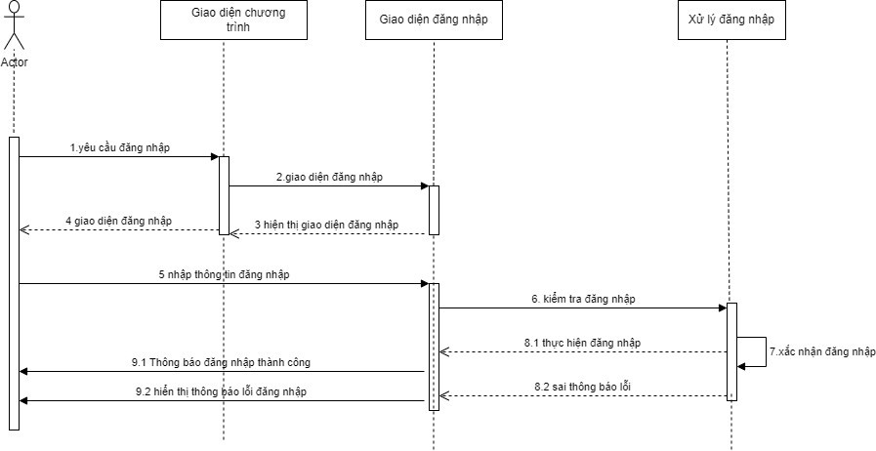

Hình 4: Sơ đồ trình tự đăng nhập

* + 1. **Đăng ký**

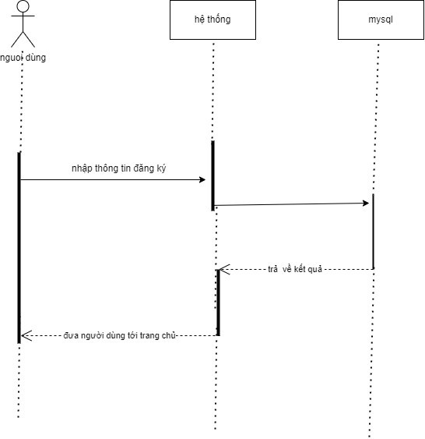

Hình 5: Sơ đồ trình tự đăng ký

* + 1. **Thêm nhân viên**

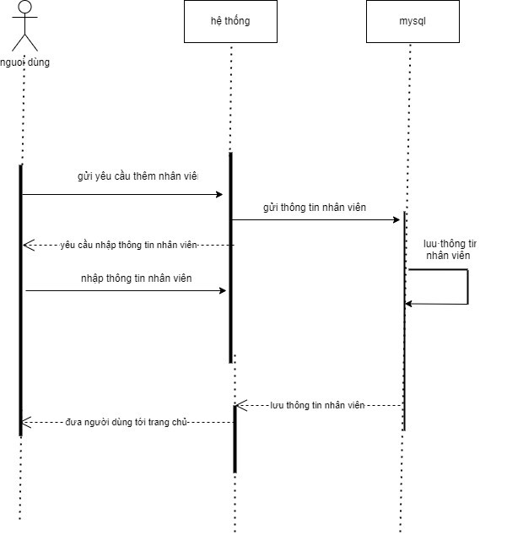

Hình 6: Sơ đồ trình tự thêm nhân viên

* + 1. **Sửa nhân viên**

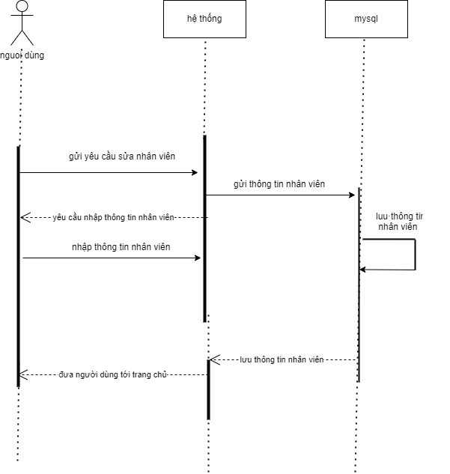

Hình 7: Sơ đồ trình tự thêm nhân viên

* + 1. **Xóa nhân viên**

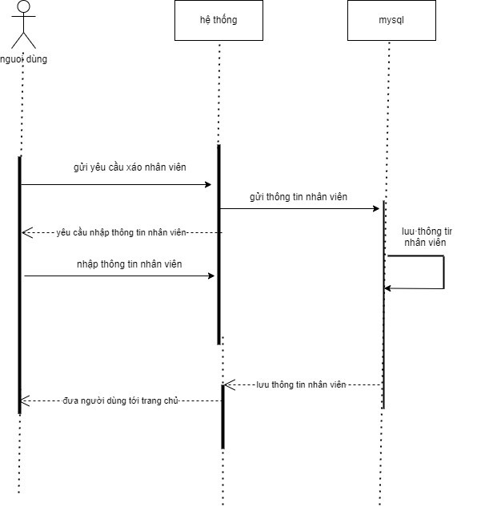

Hình 8: Sơ đồ trình tự xóa nhân viên

* + 1. **Tìm kiếm nhân viên**

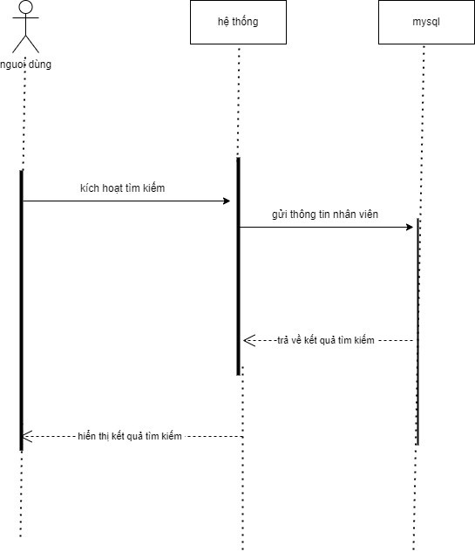

Hình 9: Sơ đồ trình tự tìm kiếm nhân viên

# **CHƯƠNG III: SẢN PHẨM**

* 1. **Đăng nhập, đăng ký**

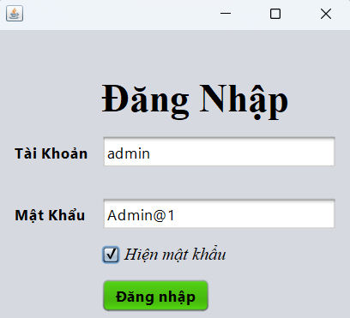

Hình 10: Đăng nhập

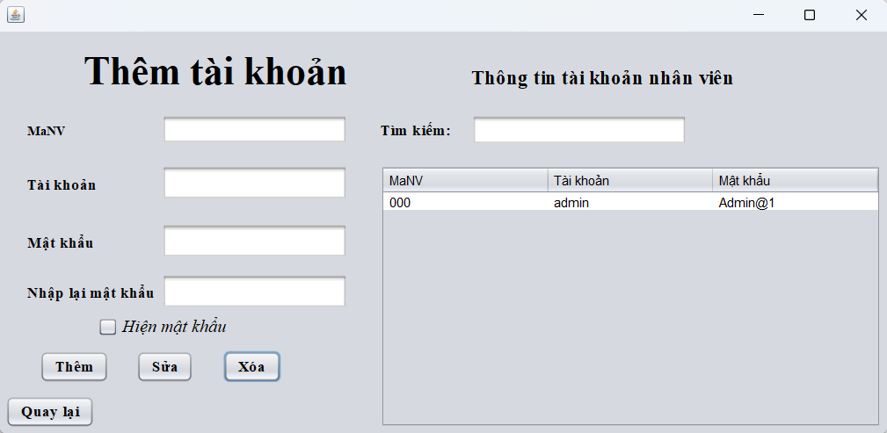

Hình 11: Đăng ký

Hình 12: Thêm tài khoản nhân viên

Hình 13: Sửa tài khoản nhân viên

Hình 14: Xóa tài khoản nhân viên

Hình 15: Tìm kiếm

* 1. **Màn hình chính**

Hình 16: Màn hình chính

* 1. **Quản lý nhân viên**

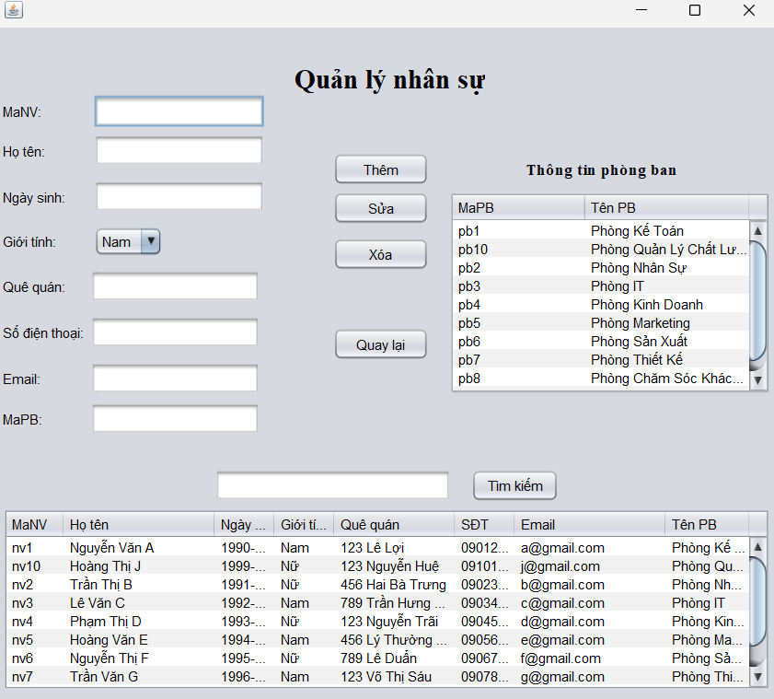

Hình 17: Màn hình quản lý nhân viên

Hình 18: Thêm nhân viên

Hình 19: Chọn nhân viên

Hình 20: Sửa nhân viên

Hình 21: Tìm kiếm nhân viên

Hình 22: Xóa nhân viên

* 1. **Quản lý phòng ban**

Hình 23: Thêm phòng ban

Hình 24: Sửa phòng ban

Hình 25: Xóa phòng ban

Hình 26: Tìm kiếm phòng ban

* 1. **Quản lý hợp đồng**

Hình 27: Thêm hợp đồng

Hình 28: Sửa hợp đồng

Hình 29: Xóa hợp đồng

Hình 30: Tìm kiếm hợp đồng

* 1. **Quản lý lương**

Hình 31: Thêm lương

Hình 32: Sửa lương

Hình 33: Xóa lương

Hình 34: Tìm kiếm lương

* 1. **Quản lý chấm công**

Hình 35: Thêm chấm công

Hình 36: Sửa chấm công

Hình 37: Xóa chấm công

Hình 38: Tìm kiếm chấm công

* 1. **Quản lý nghỉ phép**

Hình 39: Thêm nghỉ phép

Hình 40: Sửa nghỉ phép

Hình 41:Xóa nghỉ phép

* 1. **Đăng xuất**

Hình 42: Đăng xuất

* 1. **Nhân viên đăng nhập**

Hình 43: Hiển thị thông tin nhân viên

Hình 44: Nhân viên đổi mật khẩu

Hình 45: Nhân viên chấm công

# **KẾT LUẬN**

1. **Kết quả đạt được**

Tạo được phần mềm quản lý nhân sự cho công ty cổ phần Polyco.

Xây dựng thành công các chức năng của phần mềm như đăng nhập, đăng ký, quản lý thông tin nhân sự, thêm nhân sự, sửa nhân sự, xóa nhân sự, tìm kiếm nhân sự, thêm tài khoản, sửa tài khoản, xóa tài khoản, tìm kiếm tài khoản.

1. **Kết quả chưa đạt được**

Chương trình đã thu được 1 số kết quả như: quản lý tài khoản nhân sự, quản lý thông tin nhân sự và đăng nhập, đăng ký tài khoản nhưng bên cạnh đó vẫn còn nhiều những hạn chế như: Giao diện chưa được tối ưu, chưa được đẹp, các chức năng quản lý chưa thật sự chi tiết.

1. **Kết luận**

Đề tài “Quản lý nhân sự công ty cổ phần Polyco” cũng là thử thách lớn với chúng em giúp chúng em có thêm kinh nghiệm và kiến thức cho sau này. Với các chức năng, khảo sát và thực nghiệm ở thực tế một cách kỹ lưỡng, ứng dụng trên những mô hình vừa và nhỏ đã cho kết quả tương đối khả quan và hiệu quả.

Tuy nhiên do thời gian hoàn thành đề tài có hạn và kinh nghiệm về nghiệp vụ chưa sâu nên đề tài của chúng em khó tránh khỏi những thiếu sót về nghiệp vụ và chuyên môn. Chúng em mong nhận được những ý kiến đóng góp của các thầy và các bạn để đề tài của chúng em được hoàn thiện hơn và có thể đi vào thực tế.

Chúng em xin chân thành cảm ơn!

1. **Hướng phát triển**

* Tích hợp thêm chức năng quản lý hiệu suất, quản lý thời gian, quản lý báo cáo thống kê.
* Thiết lập giao diện thẩm mĩ nhưng đơn giản và tối ưu hơn.

# TÀI LIỆU THAM KHẢO

[1]. Nguyễn Văn Ba. *Phân tích và Thiết kế hệ thống thông tin*. Nhà xuất bản Đại học Quốc gia Hà Nội. 2003.

[2]. Phạm Hữu Khang. *C# 2005 -*  *Lập trình Windows Forms*. Nhà xuất bản Minh Khai. 2005.

[3]. Cộng đồng sinh viên kinh tế nghiên cứu khoa học, 22/11/2017. Thông tin truy cập ngày 13, tháng 10, năm 2023, từ [*http://rces.info/sinh-vien-kinh-te-nckh/quy-trinh-thuc-hien-nghien-cuu-khoa-hoc/*](http://rces.info/sinh-vien-kinh-te-nckh/quy-trinh-thuc-hien-nghien-cuu-khoa-hoc/)

[4]. CodeGym, 13/06/2024. Thông tin truy cập ngày 30, tháng 6, năm 2024, từ <https://codegym.vn/blog/tai-lieu-lap-trinh-giao-dien-swing-trong-java/>